DBChain白皮书1.0

目 录

1.区块链的技术原理 1
1.1区块链技术的基本概念和特征 1
1.1.1区块链技术的基本概念 1
1.1.2区块链的特征 2
1.2区块链核心技术结构 3
2.区块链技术国内外发展现状 4
2.1区块链技术发展的三个阶段 4
2.2 政策方面的管理与支持 5
2.3 区块链技术与开发者 6
2.4 区块链技术与企业应用 7
3. DBChain简介 7
3.1 DBChain背景 7
3.2研发团队及历程 8
3.3 DBChain技术原理 8
3.4 DBChain系统架构 9
3.5关系型超级脚本 11
3.5.1数据过滤器 11
3.5.2触发器 11
触发器执行顺序 11
3.5.3交易函数 12
3.5.4查询函数 12
3.6操作与应用 12
3.6.1软件开发工具 12
3.6.2沙盒 12
沙盒测试 13
3.6.3链层性能测试 13
性能测试图 13
4. 治理 14
5. 应用前景 14
6. 结语 15
参考文献： 15

摘要：
DBChain通过对区块链底层结构的调整与优化，在Cosmos网络和共识层的基础上，与Tendermint core进行分离，创立数据库节点，预言机，结合分布式存储等技术而编写的关系型数据库。该数据库具有延伸性强、可塑性高、稳定性好等优势。因此，该数据库可以实现让互联网开发者轻松进入区块链产品的研发，同时，更可以实现对企业开发的“私人订制”需求。

关键词：核心架构 联盟链 关系型数据库 DBChain

引言
尽管区块链从政策上、应用上都已经有了明显而大幅的进步，但是，据中国工业和信息化部赛迪区块链研究院所发布的《2020年中国区块链发展现状与展望》报告中表示，至2020年，通过区块链发展的政策、产业、技术、应用、标准、企业六大方向研究来看，区块链技术的开发门槛相对较高，是导致当下市场供不应求的主要原因；企业离区块链应用之间的差距，是导致当下区块链技术还未能全面服务社会，改变生活的基本原因。
本文通过对世界区块链技术原理、架构的研究，结合当下区块链技术领域发展的现状，做了相关探索。

- 区块链的技术原理

1.1区块链技术的基本概念和特征

1.1.1区块链技术的基本概念
区块链技术是一个去中心化的分布式数据库，该数据库由一串使用密码学方法产生的数据区块有序链接而成,区块中包含有一定时间内产生的无法被篡改的数据记录信息。
区块中包含数据记录,当前区块根哈希(Hash),前一区块根哈希,时间戳以及其他信息.数据记录的类型可以根据场景决定,比如资产交易记录,资产发行记录,清算记录,智能合约记录甚至物联网数据记录等，数据在记录的过程中通常组织为数据的形式,比如默克尔树,而区块哈希实际就是在数据记录树的根节点哈希,为根据数据记录树自下而上逐步通过SHA-256等哈希算法计算得出,时间戳为区块的生成时间,其他信息包括区块签名,随机信息值等信息,也可根据具体应用场景灵活定义。
区块链技术不是一种单一的技术,而是多种技术整合的结果,包括密码学,数学,经济学,网络科学等,这些技术以特定的方式组合在一起,形成了一种新的去中心化数据记录与存储体系,并且给存储数据的区块打上时间戳使其形成一个连续的前后关联的诚实数据记录存储结构,最终目的是创建一个保证诚实的数据系统,可将其称为能够保证系统诚实的分布式数据库。

1.1.2区块链技术的特征

去中心化
去中心化是区块链的基本特征，意味着区块链不再依赖于中央处理节点,实现了数据的分布式记录,存储和更新；由于存在分布式存储和算力,不存在中心化的硬件和管理机构，全网节点的权利和义务均等,系统中的数据本质是由全网节点共同维护,由于每一个区块的节点都必须遵守统一规则,当然这个规则基于密码算法而非信用,同时每次数据更新需要网络内其他用户的批准,所以不需要一套第三方中介结构或者信任结构背书，在传统的中心化网络中,对一个中心节点实行攻击即可破坏整个系统,而在一个去中心化的区块链网络中,共计单个节点无法控制或者破坏整个网络,掌握网内超过51%的节点知识获取控制权的开始而已。

透明性
区块链的数据记录对全网的节点是透明的，数据记录的更新操作对全网节点也是透明的,这是区块链系统值得信任的基础,由于区块链系统使用开源的程序,开放的规则和参与度较高,区块链数据记录和运行规则可以被全网节点审查,追溯,具有很高的透明度。

开放性
区块链系统为开放性质,除了数据直接相关和各方的私有信息被加密外,区块链的数据对所有人公开,当然也不包括有特殊权限要求的区块链.任何人或参与节点都可以通过公开的接口查询区块链数据记录或者开发相关应用,因此整个系统信息高度透明。

自治性
区块链采用基于协商一致的规范和协议,使得整个系统的所有节点能够在信用节点上自由的安全交换数据,记录数据,更新数据,把对个人或者机构信任改成对体系的信任,任何人为的干预都将不起作用。

信息不可篡改
区块系统一旦经过验证并且验证添加至区块链后,就会得到永久存储,无法更改,当然也有具备特殊权限更改需求的私有区块链系统除外,除非能够同时控制系统中超过51%的节点,否则单个节点对数据库的修改是无效的,因此区块链的数据稳定性和可靠性极高。

匿名性
区块链技术解决了节点间信任问题,因此数据交换甚至交易均可在匿名的情况下进行,由于节点间的数据交换遵循固定并且已经预知的算法,因而数据交换是无需信任的,可以基于地址而非个人身份进行,因此交易双方无需通过公开身份的方式让对方产生信任。

1.2区块链技术核心结构

从区块链核心结构层面上，区块链可分为底层技术面和上层应用面。而在实际操作中，一般分为协议层、扩展层和应用层。其中，协议层是最底层的技术，从技术角度来看，一个完整的协议层即可视为一个完整的区块链产品，类似于操作系统，它维护着网络节点，仅提供API调用。通常，官方会提供简单的客户端（例如钱包），这个客户端的钱包功能也很简单，只能建立地址、验证签名、转账支付、查看余额等。如果需要这个区块链产品更为实用，则需要增加扩展层，类似于电脑的驱动程序。而如果需要这个产品能让所有人使用，让普通用户都可以直接使用，就需要在应用层上进行编辑。
将以上三层展开，区块链又可分为六个层级，也就是通常所说的结构层。这个层级结构自下而上分别是：数据层、网络层、共识层、激励层、合约层、应用层。
数据层是六层中的最底层，有时也被称为数据库。但对区块链而言，数据库是不容篡改、分布式存储的数据库，也就是分布式账本。
网络层是区块链中的网络系统，本质是一个P2P网络，P2P意味着不需要中间环节或者中间服务器来操控这个系统，网络中的所有资源和服务都是分配在各个节点手中的，信息的传输也是两个节点之间直接往来。但是，P2P技术并不是区块链的专利，所以，区块链的网络层实际上就是一个特别强大的点对点网络系统。在这个系统上，每一个节点可以生产信息，也可以接收信息，非常类似于发邮件。
共识是区块链世界了最重要的价值的体现。简单来说，全网必须要依据一个统一的、一致的、同意的规则来维护更新区块链系统这个总账本，类似于更新数据的规则。让高度分散的节点在去中心化的区块链网络中高效的达成共识，是区块链的核心技术之一，也是区块链的社区治理机制。
激励层是常说的挖矿机制，这类激励机制通俗的解释则是用户为整个区块链系统做了多少贡献，即可以获得多少相应奖励。用这种激励机制，能够鼓励全网节点参与区块链上的数据记录和维护工作。
由各种脚本、代码、算法机制、智能合约组成的编程基础称之为合约层。比如，以太坊对于比特币，就是在比特币系统上进行的智能合约改进，从而让智能合约满足更多的应用场景。合约层的主要原理是将代码镶嵌到区块链系统上，用这种方式来实现能够自定义的智能合约。因此，在这层系统上，一旦满足了触发智能合约的条件，系统就能自动执行命令。
应用层就是区块链的应用场景案例，但目前，应用领域相对比较窄，且大量的应用都搭载在ETH和EOS上较多，IPFS主网、Polkadot等也有少量应用。

- 区块链技术国内外发展现状

2.1区块链技术发展的三个阶段

自2008年，比特币诞生至今，区块链的发展历程可以划分为三个阶段。
区块链1.0阶段，数字货币买卖阶段
以比特币为代表，而进行的数字货币买卖，是人们参与区块链的最主要形式，在1.0阶段，数字货币除了比特币还有莱特币。在这个阶段，人们并没有注意到区块链的价值，更关注的是数字火币的投资回报率。
人们热衷于关注数字货币的价格，怎样获得它，怎样才能发挥数字货币的最大价值。同时，1万比特币兑换两个披萨的事件，将虚拟货币与现实实物联系到一起，对于区块链的发展，具有里程碑式意义。
区块链2.0阶段可编程化区块链
区块链2.0阶段，主要应用在金融领域，以智能合约的开发和应用为代表。
在数字货币的基础上，加入了智能合约等系列的见证协议，成为真正可编程的区块链，可以优化更多金融领域的实务和流程。
1990年，尼克萨博提出了智能合约的理念，这是一种以信息方式传播、验证或执行合同的计算机协议。智能合约可以不通过第三方进行可信交易，且交易可追踪、不可逆转。
尼克萨博提出智能合约后，由于没有可信的执行环境，并没有应用到实际生活中。比特币的诞生，让人们发现它的底层技术区块链恰好可以为智能合约的执行提供可信环境。
区块链2.0阶段，可编程化区块链的标志产物就是以太坊，也是智能合约的应用产物。以太坊是一一个开源的有智能合约功能的公共区块链平台，通过其专用加密货币一以太币， 提供中心化的以太虚拟机来处理点对点合约。
以ETH为主的区块链2.0技术，可以达到每秒70~80次交易次数，但是其应用场景并没有更多发展，这就需要将眼光放到区块链3.0阶段。
区块链3.0阶段，应用范围已经超出了金融领域，致力于为各行业提供去中心化解决方案，向智能化物联网时代发展。它是对每一个互联网中心代表价值的信息和字节进行产权确认、计量和存储，重塑人们生活的方方面面。
事实上，目前所有的区块链产品，都没有很好的结合应用。虽然，有很多区块链技术的信仰者热衷于宣导技术的应用和落地场景，但是，真正应用的行业依旧很局限。这是一种一系列的发展受限，从开发到推广到应用到普及，每一个环节都充满了挑战与困难。

2.2 政策方面的管理与支持

当前，区块链技术向创新突破，产业生态稳步构建。我国从一开始严厉打击与制止到现在的逐步放松，全面支持与监管。区块链技术在中国的发展也渐迎曙光。
根据《中国区块链政策普查及监管趋势分析报告（2020）》以及清华大学互联网产业研究院发布的《全球区块链产业全景与趋势年度报告（2020—2021年度）》等权威资料显示，在2020年，中央各部委及各地方政府发布区块链相关政策至少600部，较2019年增加将近8倍。与此同时，美国白宫发布的《关键与新兴技术国家战略》（以下简称《战略》），旨在促进和保护美国在尖端科技领域的竞争优势。《战略》列出了20项“关键与新兴技术”清单，其中，区块链技术被列为美国国家安全技术。2019年至2020年，全球已经有24个国家发布了专门针对区块链产业发展以及行业监管方面的专项政策或法律法规。
可见，区块链作为在新一轮中，科技革命与产业变革的重要技术之一，已经成为了经济社会发展、改善民生、保障国家安全的有力科技支撑。

2.3 区块链技术与开发者

随着区块链技术的普及，市场对技术开发者的需求也与日俱增，但事实上，区块链技术人才数量却增长缓慢。一方面是市场的供不应求，另一方面却是巨大的人才缺口。人才“供需”的严重错位，一是源自于求职者专业技能薄弱，难以满足企业所需；二是区块链产业形态尚未稳定，人才培养体系缺乏。
首先，区块链基于互联网运行，但功能却比互联网广泛。区块链开发与互联网的开发有很大区别，区块链是多种技术的组合，它与互联网有着完全不同的思维逻辑。区块链与互联网在应用逻辑上，类似于两个平行的世界。
其次，区块链技术在短短十年间，已经历过三次大的变革，在1.0阶段的区块链参与者，如果没有持续的学习，或许已经很难跟上3.0阶段的区块链技术和发展了。
因此，区块链与互联网看似同根而生，事实上，两者之间隔着巨大的鸿沟。换言之，区块链技术对于传统互联网开发者而言，具备一定的难度和门槛。

2.4 区块链技术与企业应用

数据透明、防篡改、多方验证等等区块链所独有的技术优势，对企业的发展有着提高生产效率、缩减企业成本的帮助。因此，区块链结合企业应用，是必然的趋势。
自区块链技术进入3.0阶段后，基于区块链的应用已经大幅增加。根据中国信通院《区块链白皮书2020》的研究报告指出，通过对国内外区块链发展的最新动态以及相关资料的研究梳理发现，虽然当下区块链在技术和产业上有大幅的发展，但是在实际的应用上，还存在应用规模小、产业布局慢、专利技术与企业应用脱节等不足。该报告通过对全球2793篇相关学术论文的关键词检索发现，多数论文主要涉及到物联网、云计算、边缘计算领域，在实际应用中，主要涉及智能电网、智慧城市等领域。
因此，当下区块链技术的发展与研究多聚焦在行业、领域以及技术专利，而区块链技术与企业之间，依旧存在应用难题。一个具体的企业或者业务如何真正接入区块链技术，这是在落地应用中必须要打通的重要关节。

- DBChain简介

3.1 DBChain背景

众所周知，一个高精尖的技术，也许可以带来某个领域的飞跃，但却未必能真正全面的推动社会的变革和发展。因为，好的技术如果没有足够的普适性和易推广性，它依旧很难贴近生活，更难真正的方便生活。
正如区块链，从开发，到应用，到进入生活中的各个领域，都充满了难点。用互联网作为比较很容易得出，互联网技术之所以能造就一个时代，渗透生活的每个角落，离不开无数的技术工程师在背后的默默付出，也离不开无数的企业不遗余力的推广。
据中国网信办发布的《中国互联网络发展状况统计报告（2020）》资料显示，我国网民规模达9.89亿，互联网普及率达70.4%，技术的普及背后，离不开704.7万的技术服务者。而区块链技术目前才区区数十万的从业人员，并且，92%从业人员拥有本科及以上学历。因此，区块链技术要实现大规模的应用与普及还十分遥远。
一个“火”而不“广”的技术背后，是极高的开发门槛，极难的落地应用，极远的技术普及。
DBChain（database blockchain ），希望能在区块链与互联网的鸿沟之间，架起一座桥梁；希望能在技术与企业应用的红海里，开辟一条航道。帮助互联网的开发者轻松进入区块链领域，同时，推动区块链技术更贴近企业，贴近生活。

3.2研发团队及历程

当区块链在国内还刚刚起步的时候，创始团队就已经开始了对区块链技术的研究与探索。张翼，作为DBChain的核心创始人，是国内第一代互联网工程师，同时也是微软首个SAAS系统的后端开发者，还有着担任过微软高级架构师、vertafore首席工程师的光鲜履历。在科技之巅的美国积攒了十余年开发经验的张翼，对于DBChain的开发上，可谓厚积薄发。同时，他的倾心投入，也吸引了一批来自硅谷的顶级工程师，如来自谷歌的Brian Maw和IBM的Mark Whaley等。
在DBChain尚未研发完成时，就已吸引了大中华国际集团（香港主板上市：21）的天使投资，DBChain的技术和前景，可见一斑。

3.3 DBChain技术原理

DBChain，提供了一个关系数据库的服务，围绕关系数据将传统的关系模型概念，应用在区块链领域，提供了可以自主定义关系模型的能力。
在Cosmos的网络层和共识层上，DBChain通过ABCI协议接入，并独立的实现关系型数据库。因此，DBChain与Cosmos有着同样的底层，其共识与网络传输请参见Cosmos白皮书。但是，DBChain与Cosmos是两个相互独立的系统，且应用的前景和理念也不相似。DBChain的技术更贴近企业与开发者，是符合当下国情、行情的区块链技术，是将Cosmos从云端拉向地面的创新。

3.4 DBChain系统架构
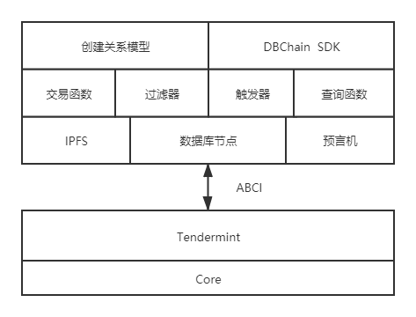
DBChain架构图

DBChain的核心架构由三部分组成：
一、区块链关系数据库节点。在Cosmos的共识引擎（Tendermint Core）基础上，DBChain提供了基于区块链的数据库访问。数据库节点的架构分为数据库、数据库脚本引擎以及数据查询引擎。脚本引擎类似于后端脚本处理器，或者说是一种更高级，更复杂的智能合约，它能执行的命令和程序更多、更广。数据查询引擎，能够快速响应使用者对数据的获取需求。在查询引擎中，DBChain根据查询条件，利用底层中键值对的存储，将关系模型映射到键值对模型。利用查询引擎，DBChain实现了将底层中冗杂、无序、离散的区块链数据整合成有序、可方便查询的关系型数据。
二、预言机。在计算复杂度理论与可计算性理论中，增加了预言机（Oracle machine）。预言机是一种将区块链外信息写入到区块链内的机制，能完成区块链与现实世界的数据互通。它允许确定的智能合约对不确定的外部世界做出反应，是区块链世界与现实世界的唯一接口。
DBChain预言机的定义与模型：
M=$〈ϱ，δ，q_{0},F〉$
$δ:ϱ$*${\left\{B,1\right\}}^{2}→ϱ$*${\left\{B,1\right\}}^{2}$*${\left\{L,R\right\}}^{2}$(L代表左移，R代表右移）
$q_{0}∈ϱ$代表起始状态
F⊆ϱ代表停止状态的集合
$$A^{B}=\bigcup_{L∈B}{A^{L}}$$
令B是一个问题的集合或者是一个复杂度类，以A这个符号，代表一个复杂度类里的决定性问题，可以使用包含在A类别内的算法，加之带有针对L语言之预言的预言机。
这是一种访问外部信息的能力，在传统的区块链系统中，几乎没有预言机存在，因此，在没有预言机之前，区块链系统是无法和外部发生（例如支付宝、手机验证码等等）交互的。
预言机以可验证、反操纵的方式，可靠且有效的将真实世界、脱链信息与去中心化应用程序和智能合约相连接。在实际应用中，预言机对于在具有可靠价值信息的传统企业与去中心化生态系统之间建立安全链接至关重要。
- 集成了IPFS（Inter Planetary File System）的存储方式。这是一个点对点的分布式文件存储系统。IPFS的诞生，解决当前集中式存储出现的高成本、低效率、安全性差、易受攻击等问题，让数据存储变得更高效、更自由、更廉价、更安全。IPFS通过网络删除重复具有相同哈希值的文件，通过计算是可以判断哪些文件是冗余重复的，并跟踪每个文件的版本历史记录，每个文件及其中的所有块都被赋予一个称为加密散列的唯一指纹，查找文件时，通过文件的哈希值就可以在网络查找到储存改文件的节点，找到想要的文件，通过建立统一的数据交换网络，实现数据的自由流通。
在DBChain数据库中，集成IPFS存储，能满足文件的hash也能上链，也能保障可以用hash通过IPFS找回文件。所以，在DBChain上，用户可以灵活面对各类数据模型，存储结构化数据和非结构化数据。
当然，DBChain还做了很多新的创建，比如，创建数据库、创建表、创建字段，给字段添加属性、创建索引、数据类型等等。

3.5关系型超级脚本

3.5.1数据过滤器
由于在此关系库中，可能会出现数据源的值与表的格式或规则不同，或者一个组件需要使用多个数据源的情况发生，为了防止此两种情况，DBChain嵌入了两类数据过滤器，一个是为保证用户在插入数据时，能保证数据符合区块链的整体规则而使用的全局过滤器。另一个是库管理员在进行设计时，为保证数据符合关系模型而自定义设置的私有过滤器。

3.5.2触发器
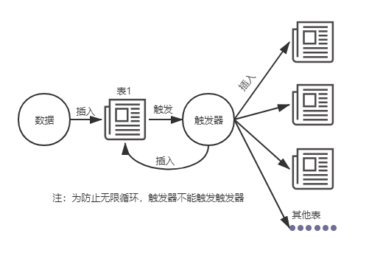

触发器执行顺序
触发器的嵌入，可以保证数据操作的一致性，还可以实现对数据库的审计和对数据库操作行为的一些跟踪；实现复杂的标准性和非标准性数据库的完整性规则；同步实时地复制表数据；以及自动地或者简单地执行数据值的计算。触发器可以让使用者在操作时，避免失误，同时可以用简单的操作实现复杂的管理。

3.5.3交易函数
当出现触发器不足以处理的复杂数据程度时，或者出现失败阈值（触发器进入失败状态或者停止推送）时，DBChain提供了交易函数，来简化复杂运算和流程。帮助使用者减少可重复编写程序的工作量，提高程序的可读性，同时提供更快的交易速度。使用者可以轻松调用交易函数，减少开发时间。

3.5.4查询函数
查询函数可以实现复杂查询，开发者可以提交查询申请，查阅订单等数据。更方便开发者在创建以及开发时的操作，降低开发复杂度。

3.6操作与应用

DBChain目前是一个联盟链状态，相关的操作方式及技术文档，可以关注DBChain官网：www.DBChain.cloud

3.6.1软件开发工具
在应用部分，DBChain提供了前端的软件开发工具包（Software Development Kit）以下简称“SDK”。DBChain提供的SDK能兼容swift、java、JavaScript、python等等语言，更广泛的接纳了来自互联网端的工程师。帮助开发者更简单，更便利的开发基于区块链的APP和其他应用。

3.6.2沙盒
沙盒可以在云端创建，并且可以保留沙盒测试数据，以及整套语言、结构和逻辑。在沙盒环境下用户可以自己创建数据库，设置数据库许可证、库分组和库权限设置，同时还可以设置库操作管理等完整版的开发操作环境。
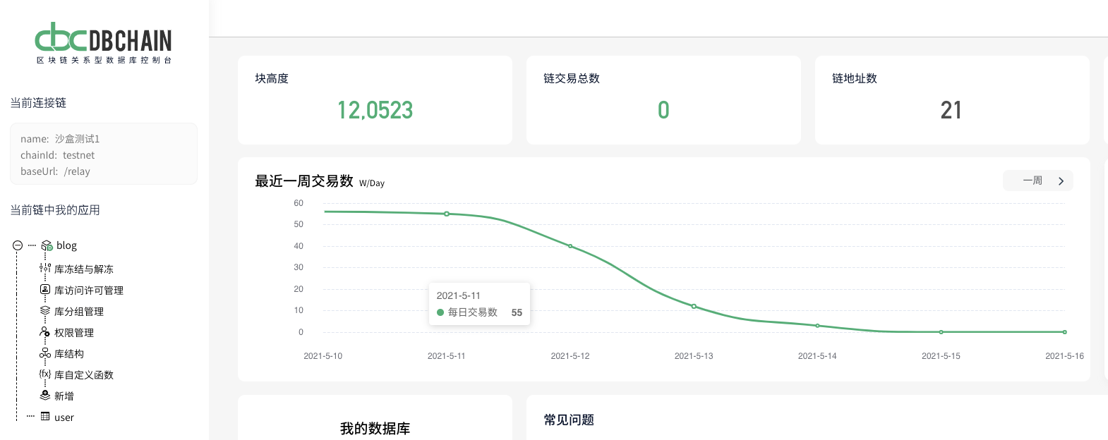

沙盒测试

3.6.3链层性能测试
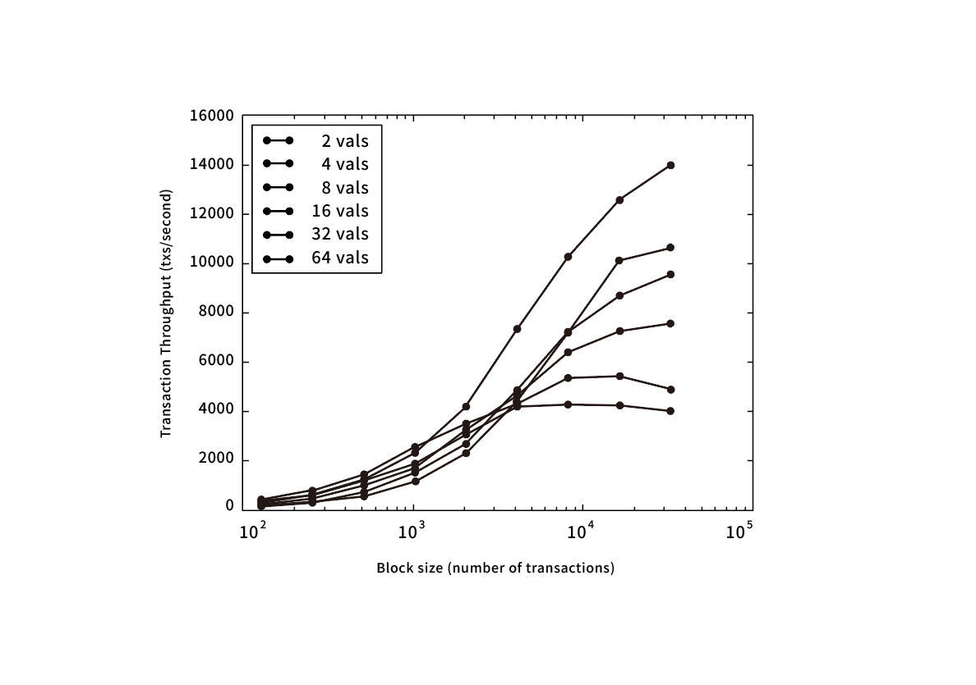

性能测试图
DBChain具有可塑性强，容错性高，延伸空间大的特点，因此，DBChain可以帮助企业更快、更简单的实现区块链定制化服务。同时，可以实现私有化部署，这类部署不同于市面上的其他任何一条公链，是一种允许跨多个领域、跨多个行业、兼容多种需求，能实现完全自治的部署。
DBChain的云平台，可以帮助互联网开发者轻松开发区块链应用。可以兼容多种语言，兼容各类编译习惯的云端编译服务，开发者可以在沙箱创建应用，并可自主保留创建的所有内容。这不同于其他公链的智能合约创建，云平台的创建可以是多种形式，比如，创建基于区块链的APP等。

- 治理

4.1风险预防
Cosmos主网区块高度达482100时，发生了分叉风险，尽管Cosmos核心开发团队表示，该漏洞不能被用来生成新的ATOM代币，也不能被用来窃取他人的ATOM代币，但是此次分叉风险仍然给许多CosmosSDK使用者和ATOM投资者造成影响。
DBChain基于Cosmos的共识层和网络层创建，但是与Cosmos是相互独立，并且在测试中，已经验证了，当DBChain在不升级版本的情况下，不会受到Cosmos的任何影响。
如果DBChain以“区块链”的形式存在时，涉及的风险与防治主要体现在用户体系与权限管理、链冷启动治理、链运行治理等。
用户体系与权限管理：DBChain将这个问题的实现集成于底层链。在底层中，使用的是PBFT+POS，这种算法在实际测试中，以多个数据中心使用商用的云计算实例，每秒处理约1000笔交易，延迟在2秒以内，这不是实验室数据，而是在严苛的敌手假设中的数据。
链冷启动治理：DBChain采用超级管理员与库管理员的管理方式。当超级管理员在授权时，可以将库管理员命令写入区块。
链运行治理：DBChain可以把权利转移给一个治理合约，类似一种“可定制的治理方式”。根据使用者的业务需求以及业务规则，将其实现为一种智能合约。

- 应用前景

2018年，在达沃斯举行的世界经济论坛年会上，区块链技术被论坛创始人兼执行主席施瓦布称为“第四次工业革命”。区块链之所以被时代所推崇，是因为该技术能颠覆许多行业的运作方式，但区块链技术应用的终端仍然是企业和个人，事实上，区块链技术还未能够真正、直接的为企业服务。因为，每个企业的开发需求无法统一，所以，目前也无法出现某个公链能满足所有企业的定制开发。
公链对标的是行业和领域，而DBChain作为区块链关系型数据库，对标的则是企业和个人，可以满足所有企业的各类需求。通俗来说，DBChain实现了区块链领域的“私人订制”。
同时，DBChain的云平台，能让传统互联网开发者用自己熟悉的代码和逻辑开发区块链产品，降低了开发门槛，为区块链市场的供需矛盾提供了解决方案。
DBChain从上游技术端打造人才，从下游应用端服务企业，不远的将来，科技打造一条基于DBChain的区块链产业链，为社会输送人才，为企业发展助力，为国家的“数字基建”添砖加瓦。
DBChain研发团队的下一个目标，是建立DBChain Hub和DBChain Zone，最终通过IBC跨链协议，构建DBChain生态。
这将是一个有DBChain特色的生态，一种融合了传统与科技，实体与金融的生态圈。

- 结语
DBChain是由深圳库链科技有限公司基于Cosmos底层而创造的联盟链。但是，其核心技术集中在合约与应用层，这是一个全新的基于区块链的关系型数据库。在区块链底层开发竞争激烈的当下，库链科技从应用着手，创建了一个全新的合约层架构以及应用方式。事实上，库链的关系型数据库，可以嫁接在任何一个区块链底层。
在当下，区块链技术市场显然是供不应求。发展的瓶颈在于市场的迫切需求远远大于供给端的输出，而大量的互联网人才又被区块链独有的编程与逻辑而拒之门外。DBChain，通过独创的关系型数据库，让传统的互联网开发者轻松进入区块链世界；创始团队厚积薄发，励精图治，用一行行代码，在两个时代中间，敲出了一条捷径。

参考文献：
- Cosmos white paper
- Roger Wattenhofer(瑞士）著，陈晋川等译，[M].区块链核心算法解析.北京：电子工业出版社.2017.08
- Philip N.Klein(美国）著，徐秋亮等译，[M].密码学基础教程秘密与承诺.北京：机械工业出版社.2016.09

